* **Organización del Proyecto**

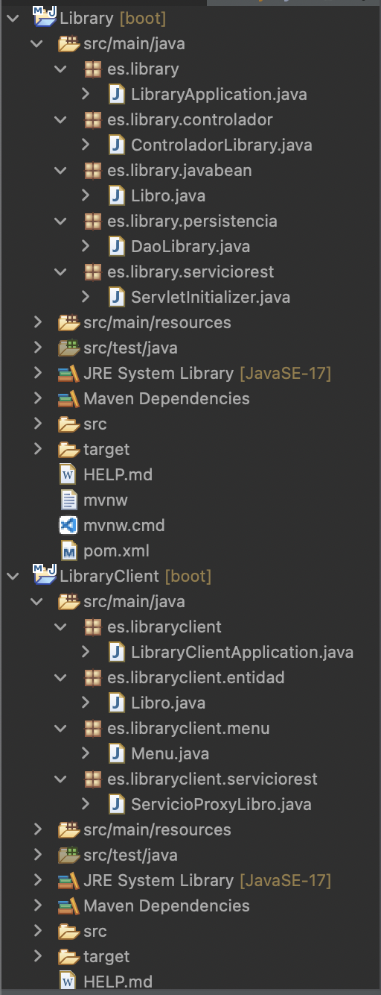

-Clase Libro

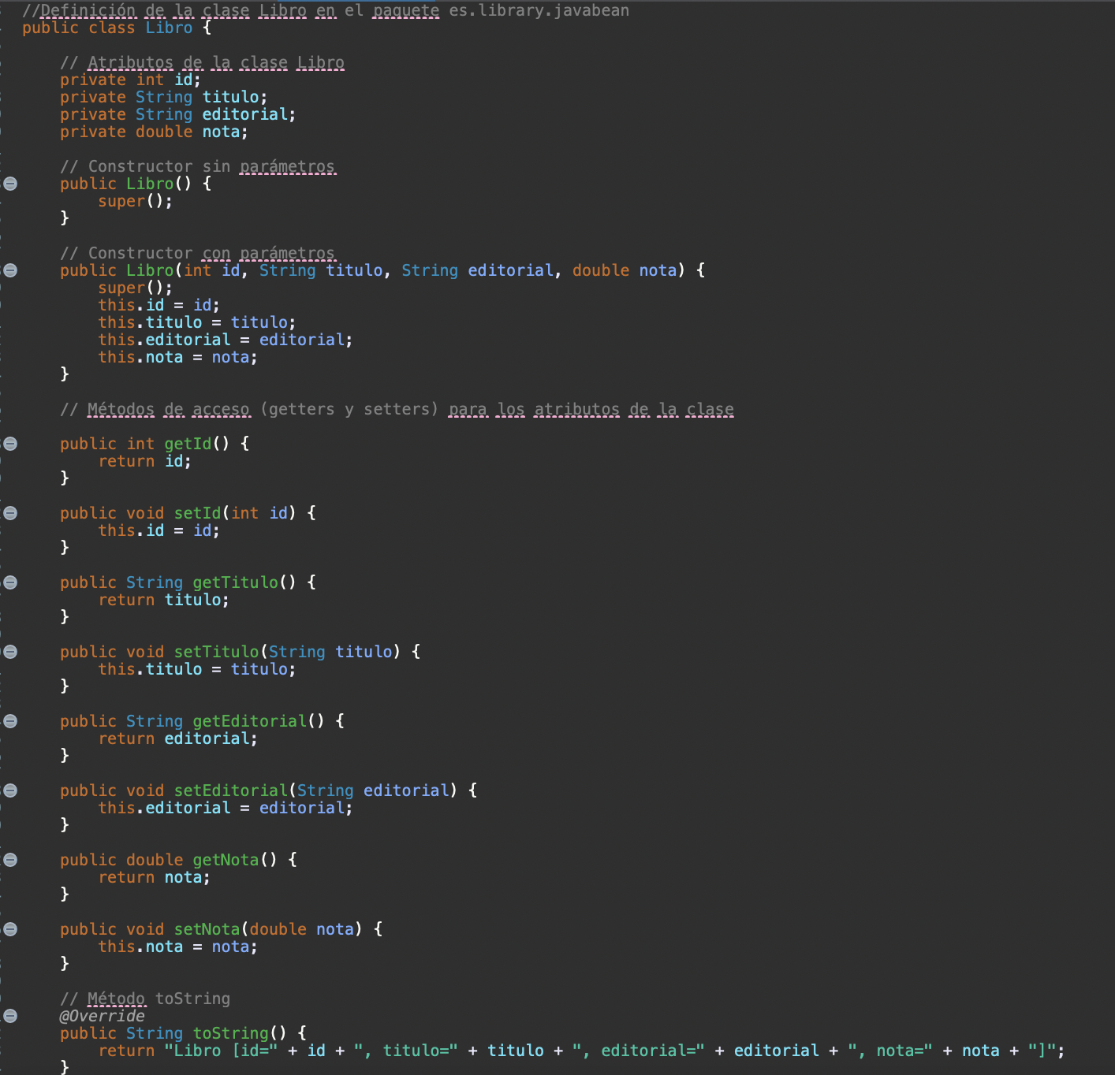

-Clase Principal del Server

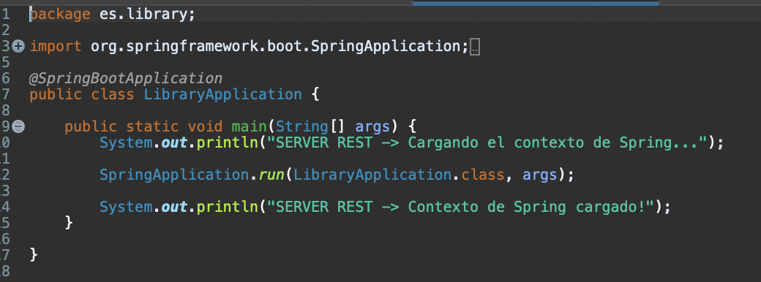

-Clase ControladorLibrary del Server con los EndPoints de cada método

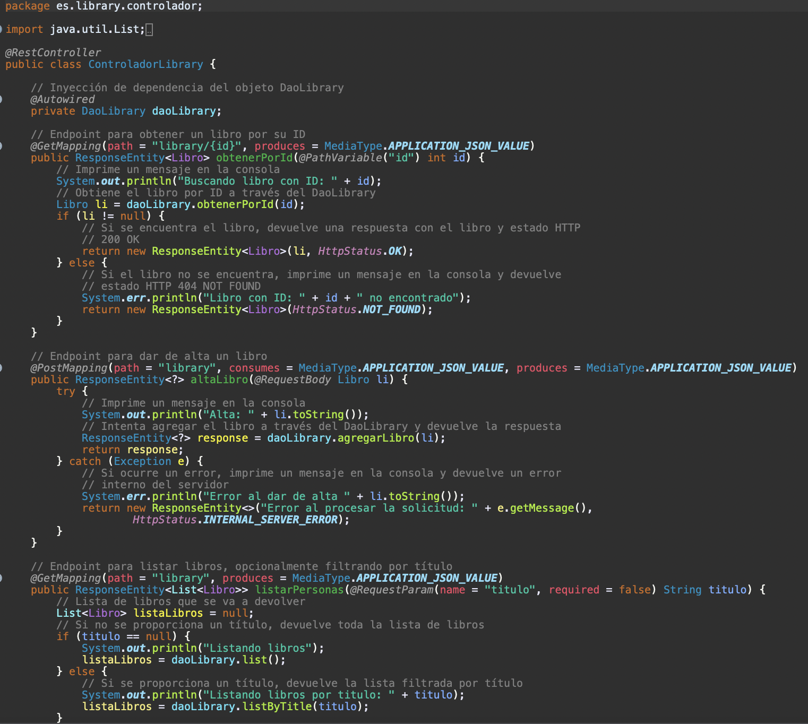

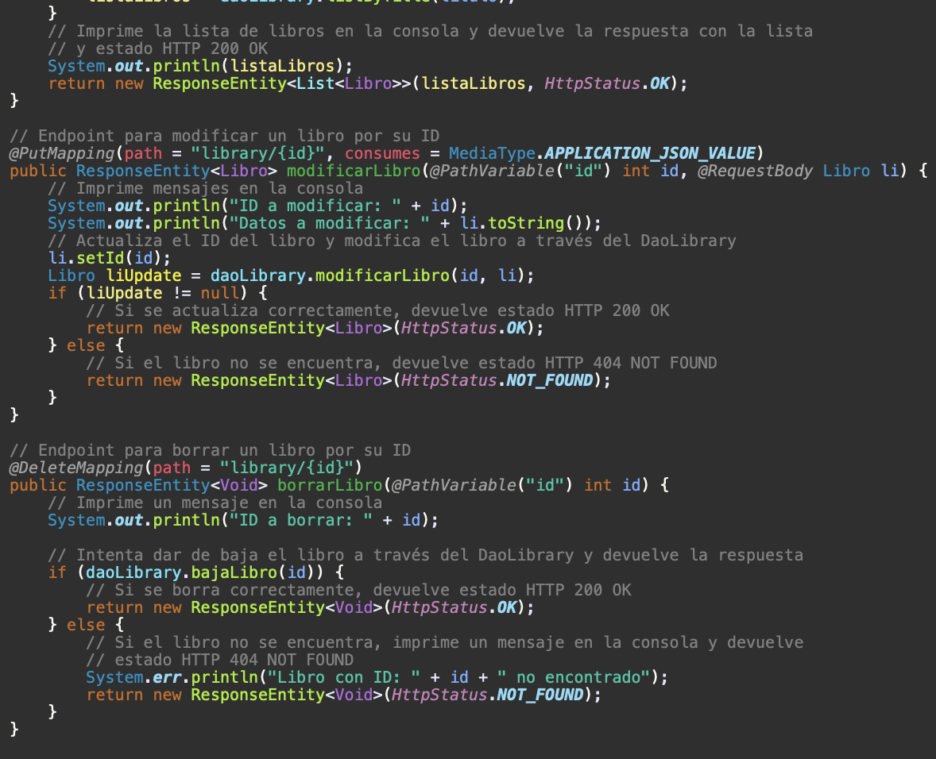

-Clase ServletInitializer

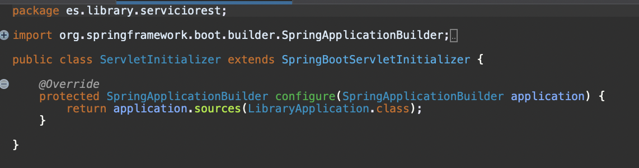

-Clase DaoLibrary

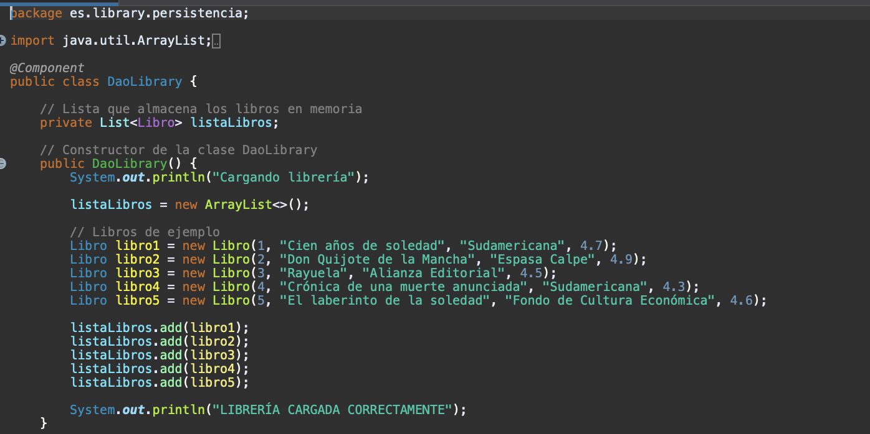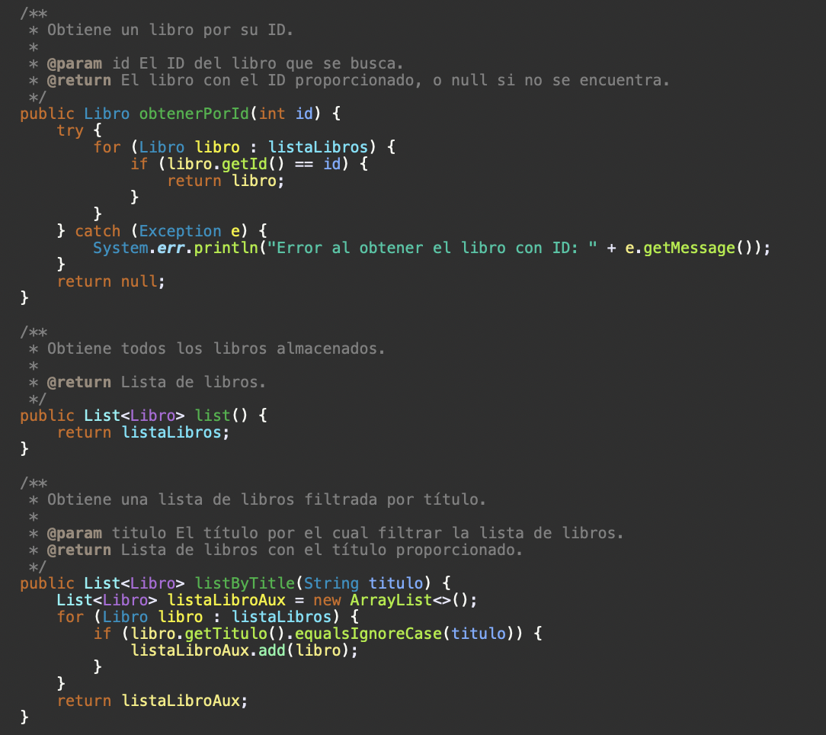

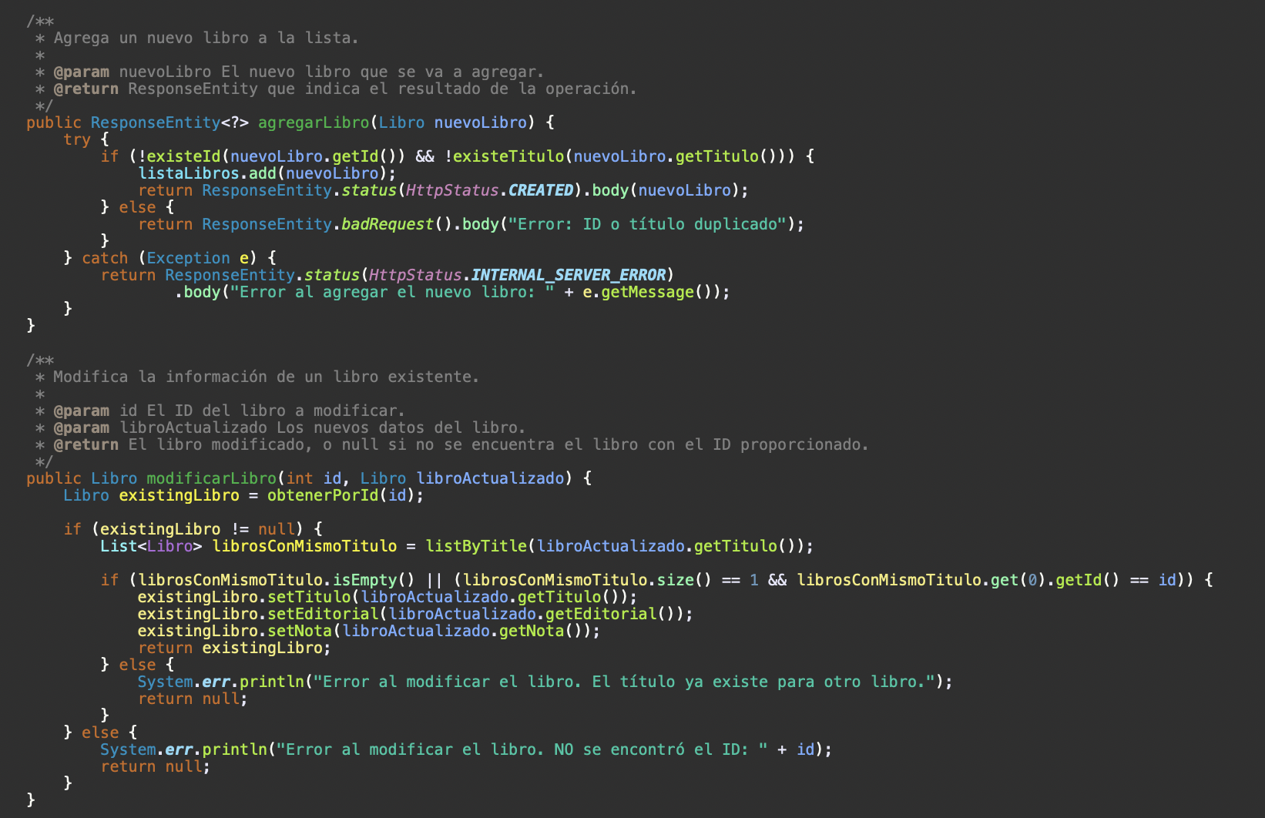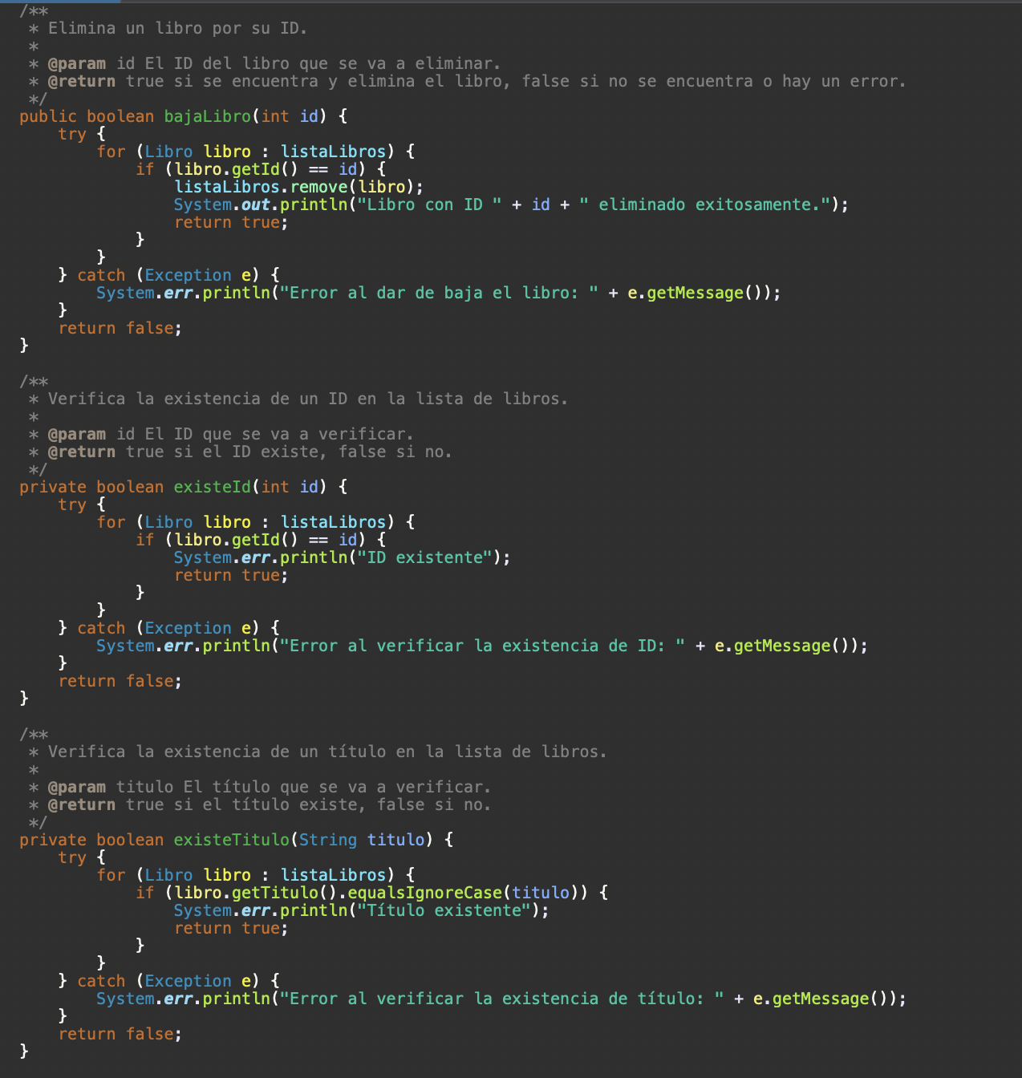

-Clase de la Aplicación LibraryCliente con el manejo del menú y los métodos

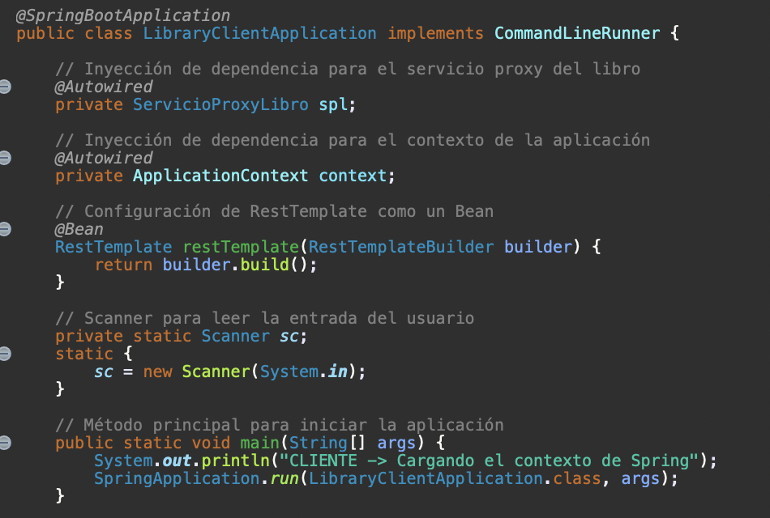

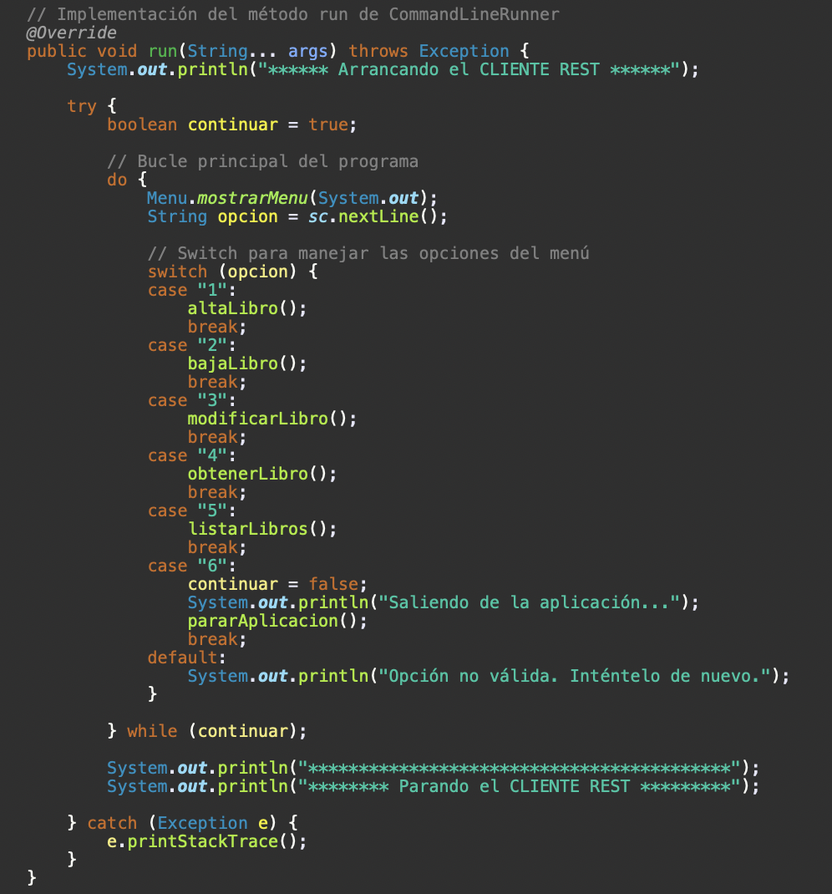

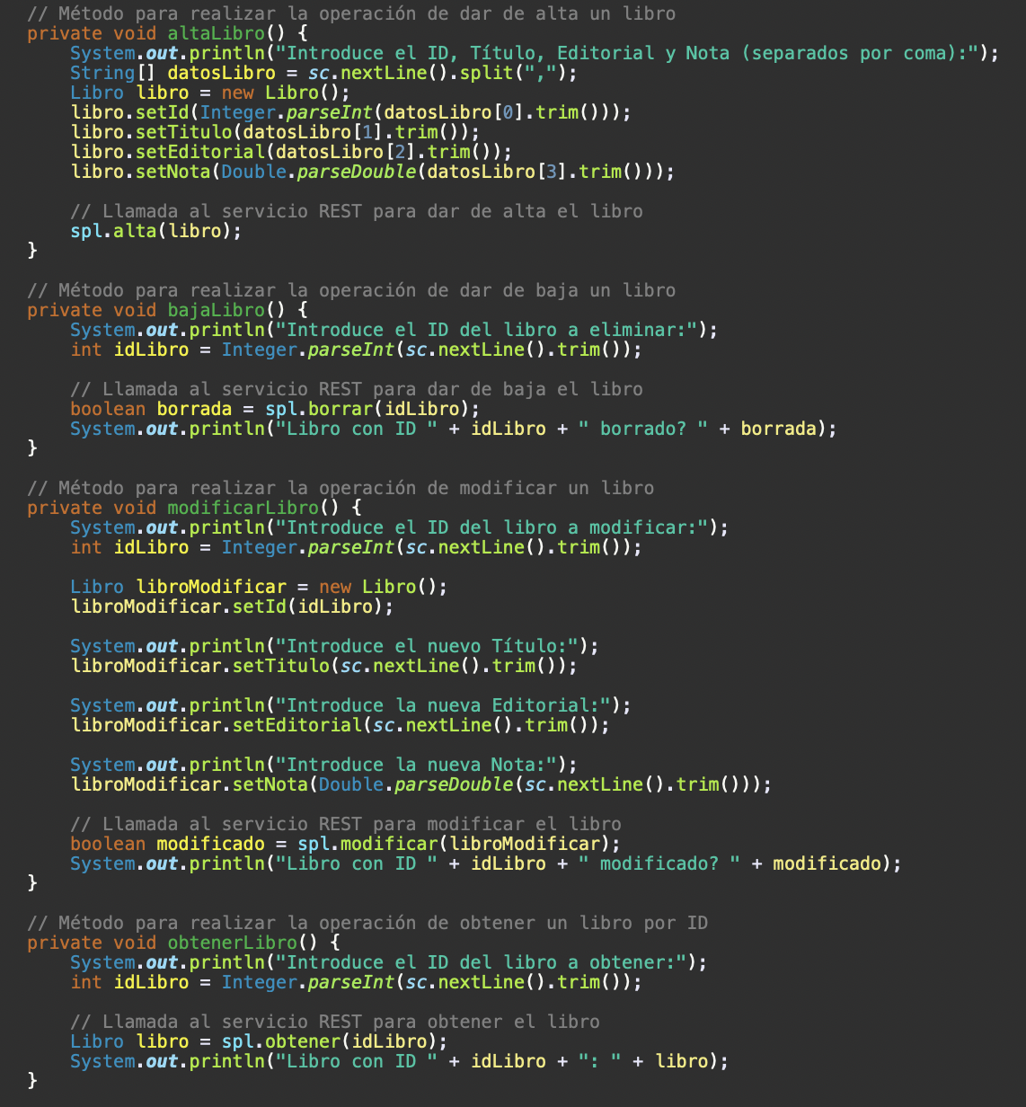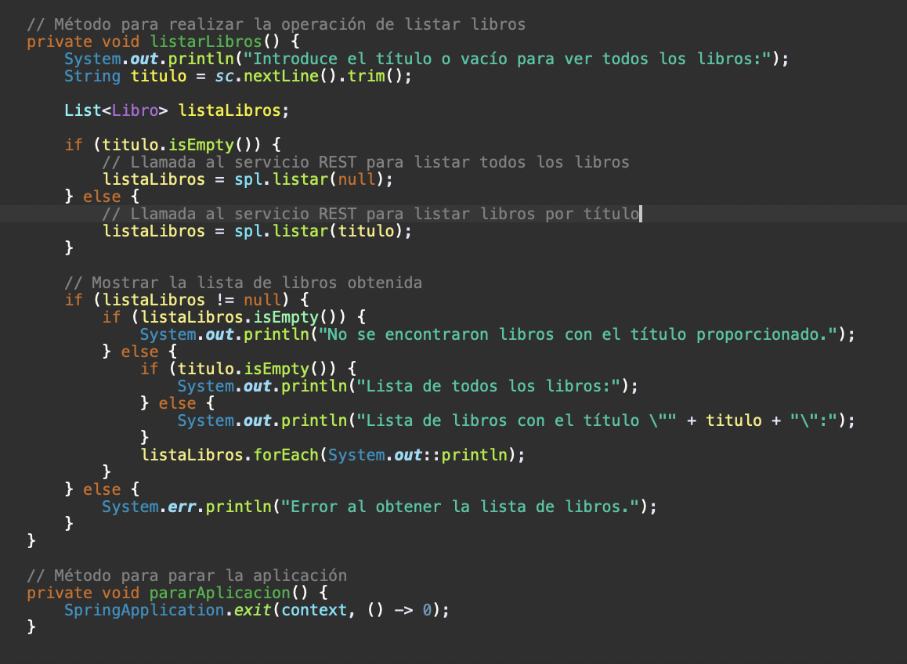

-Clase Menú

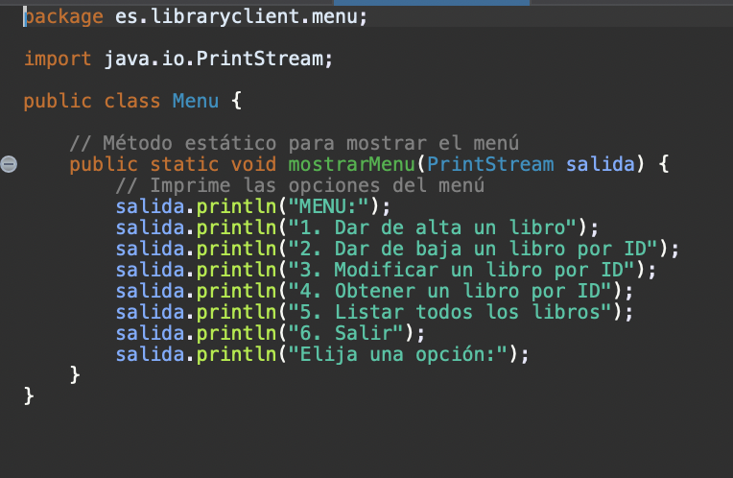

-Clase ServicioProxyLibro

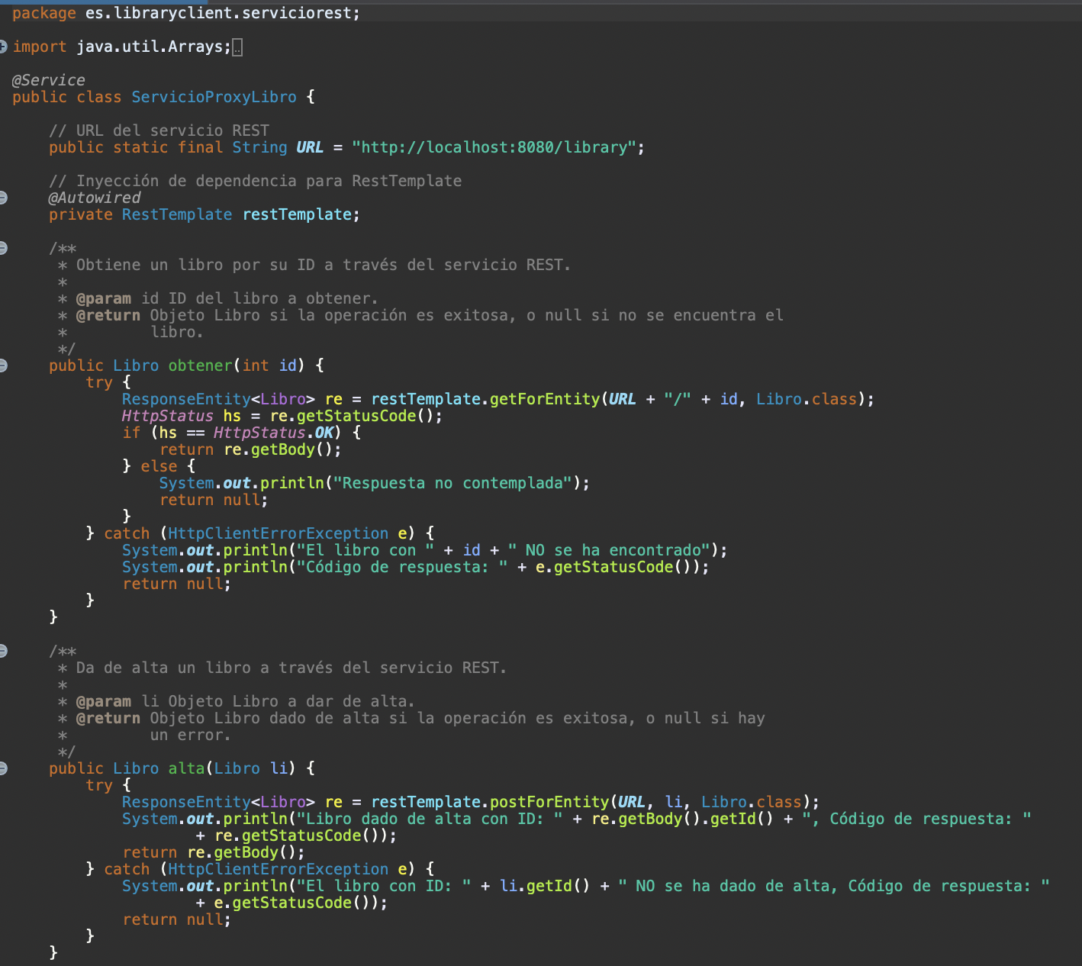

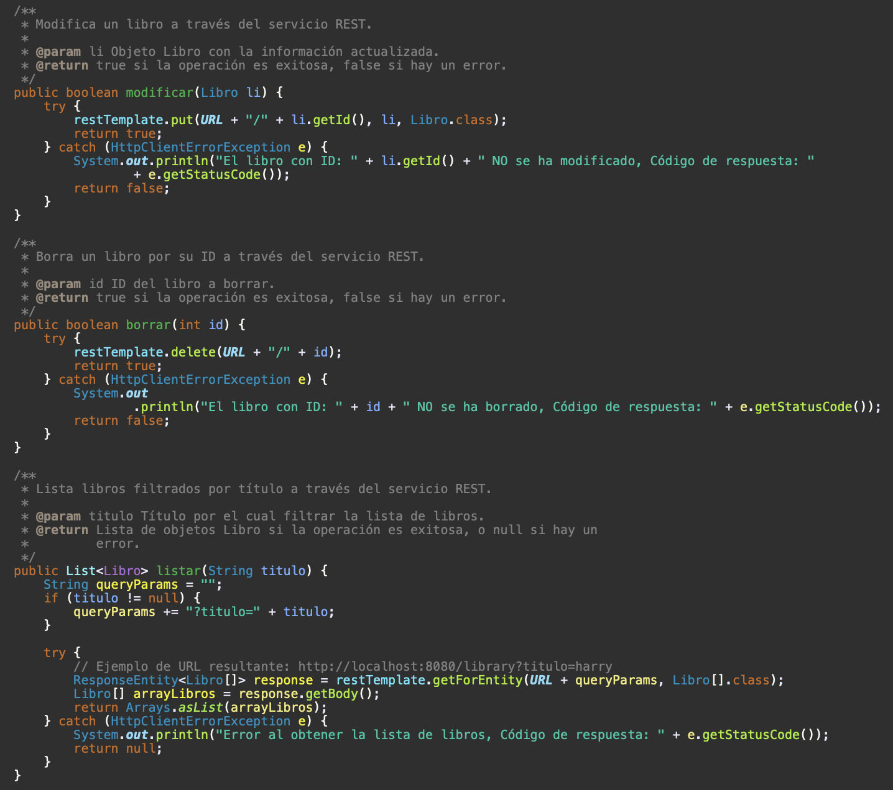

* FUNCIONAMIENTO

-Arrancamos los dos servidores

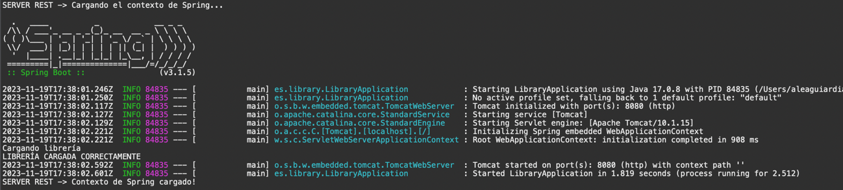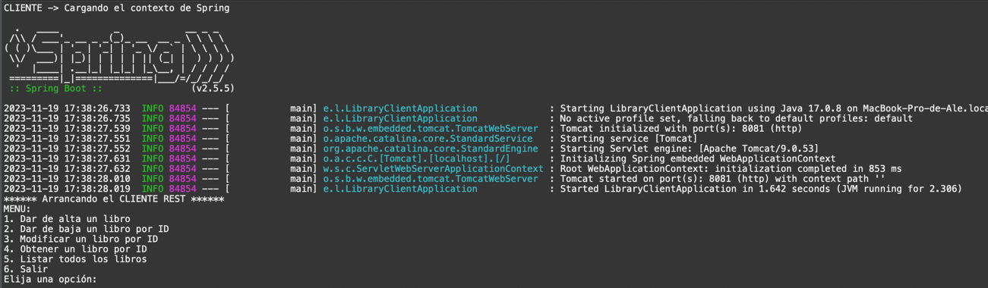

-Mostramos el menú y pedimos una opción

-Intentamos crear un libro, primero con un ID ya existente en la Biblioteca y después con un Título ya existente. En ambos casos, nos da devuelve error y no lo añade.

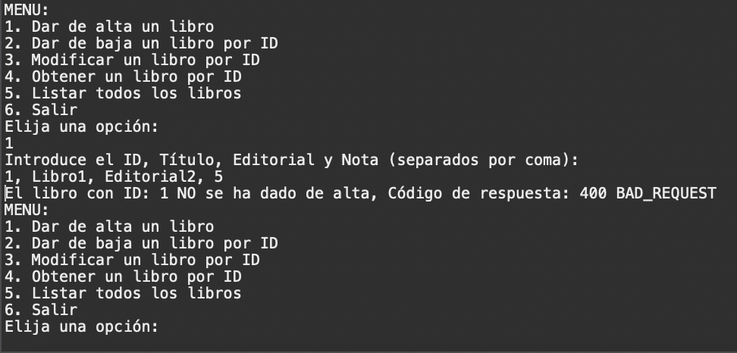

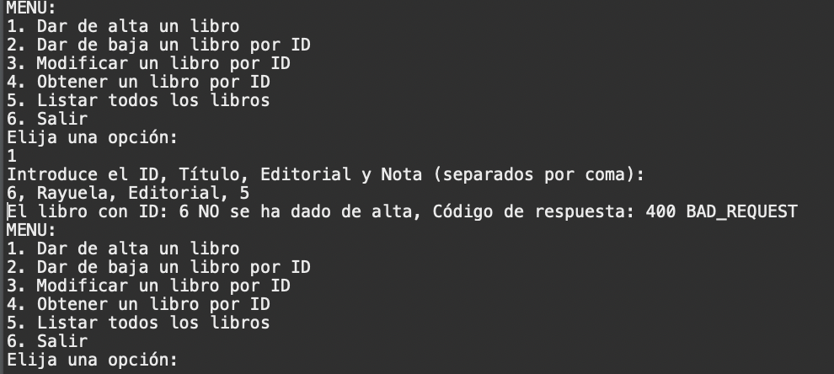



-Ahora creamos un libro sin ningún dato repetido y vemos que se crea correctamente y se añade a la biblioteca

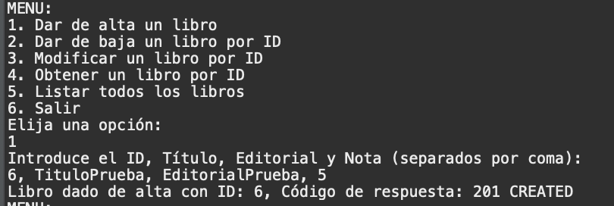

-Primero listamos todos los libros para comprobar que el libro se añadió sin problemas. A la hora de listar, también podemos hacerlo pasándole el título como parámetro.

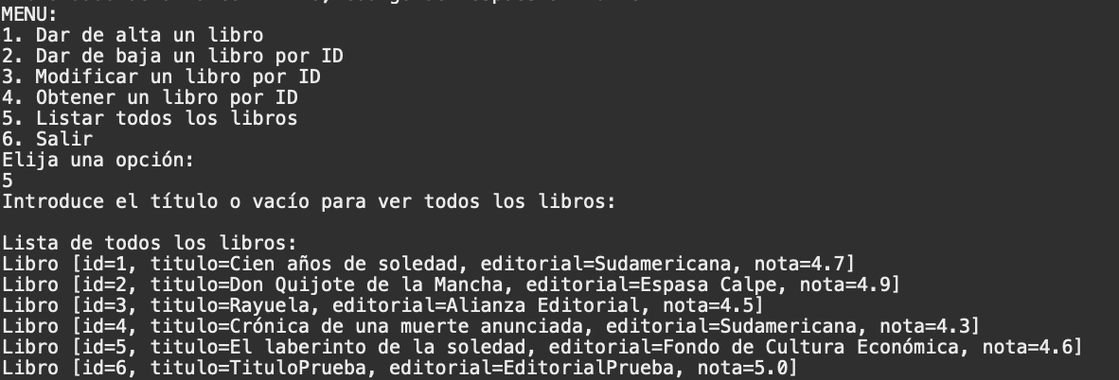

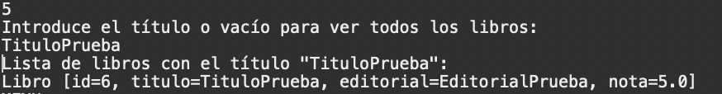

-Obtenemos un libro por ID que existe y por uno inexistente para comprobar las repuestas del servidor.

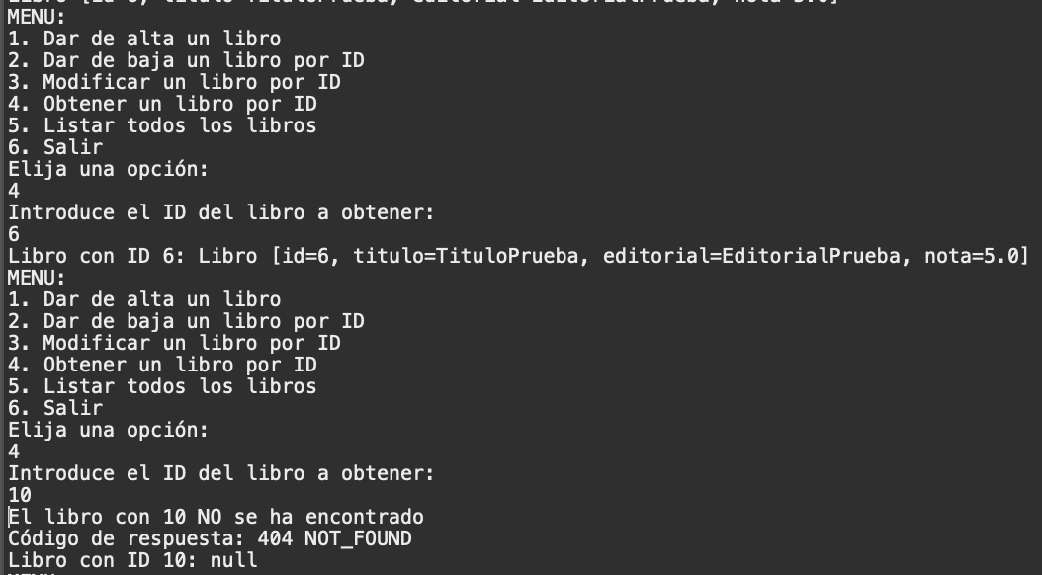

-Ahora, vamos a comprobar la opción de modificar, en el primer caso, pasaremos los datos correctamente, en el segundo caso, intentaremos modificar un libro y ponerle un título ya existente en la biblioteca.

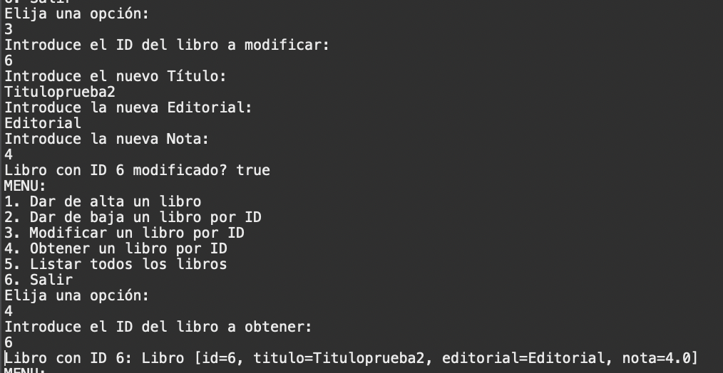

-Nos devuelve error ya que el título ya está presente en otro libro en la biblioteca.

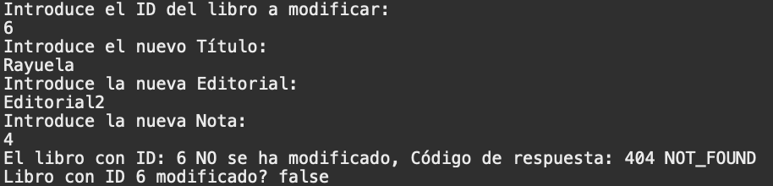



-Método eliminar y comprobación listando todos los libros.

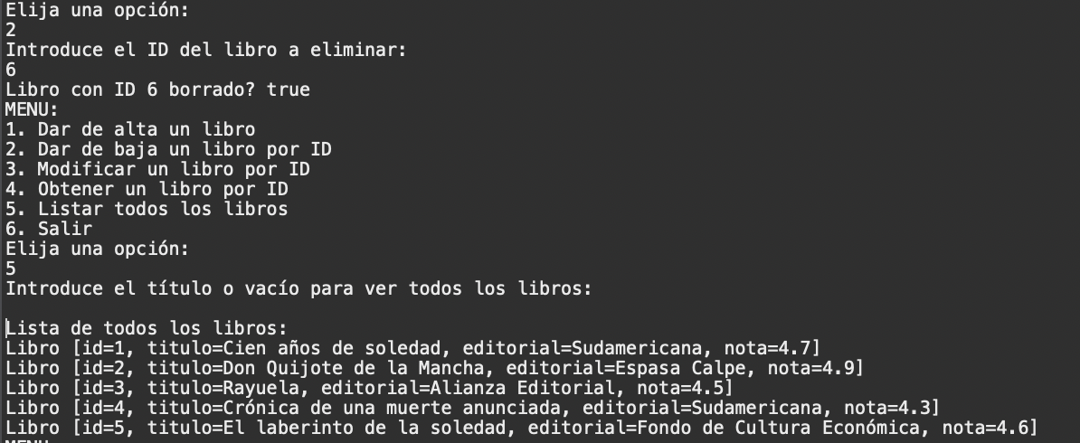

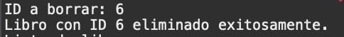

-Opción 6 para salir de la aplicación y parar el servidor.

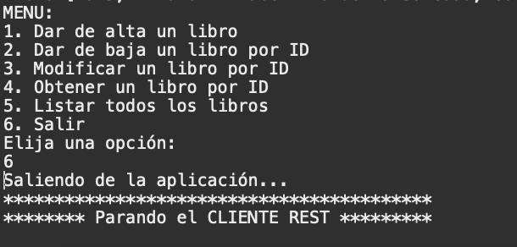

* Comprobación de los métodos mediante POSTMAN

-Listar todos

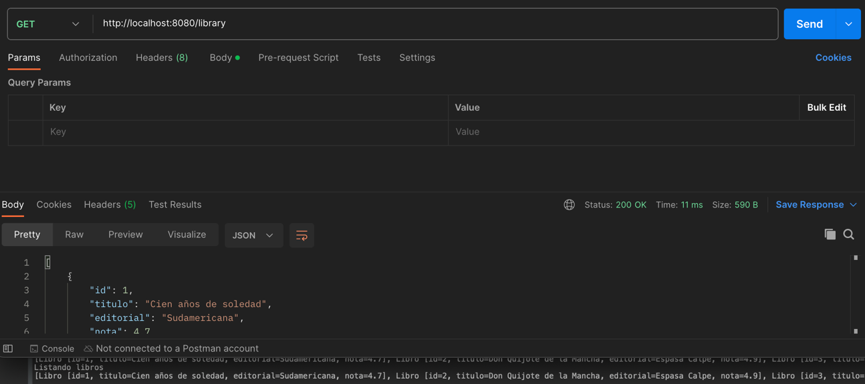

-Listar por ID

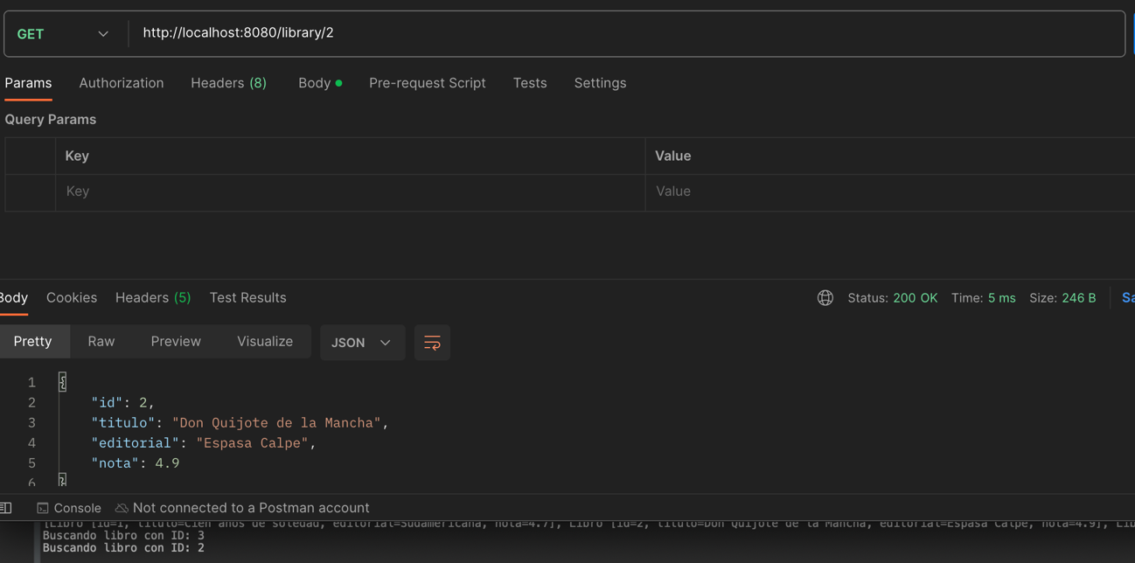

-Listar por ID erróneo

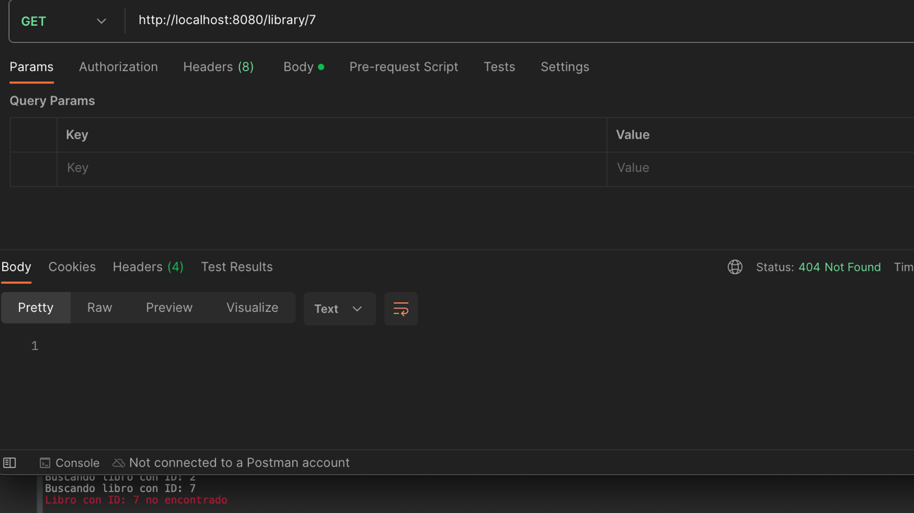

-Eliminar por ID

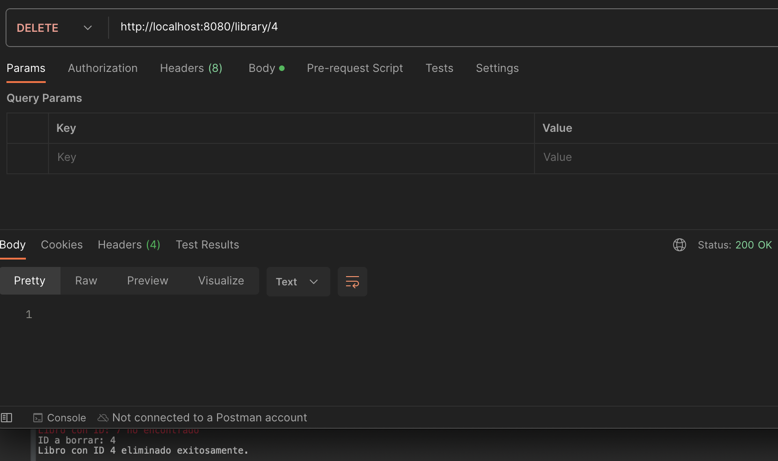

-Listar filtrando por título

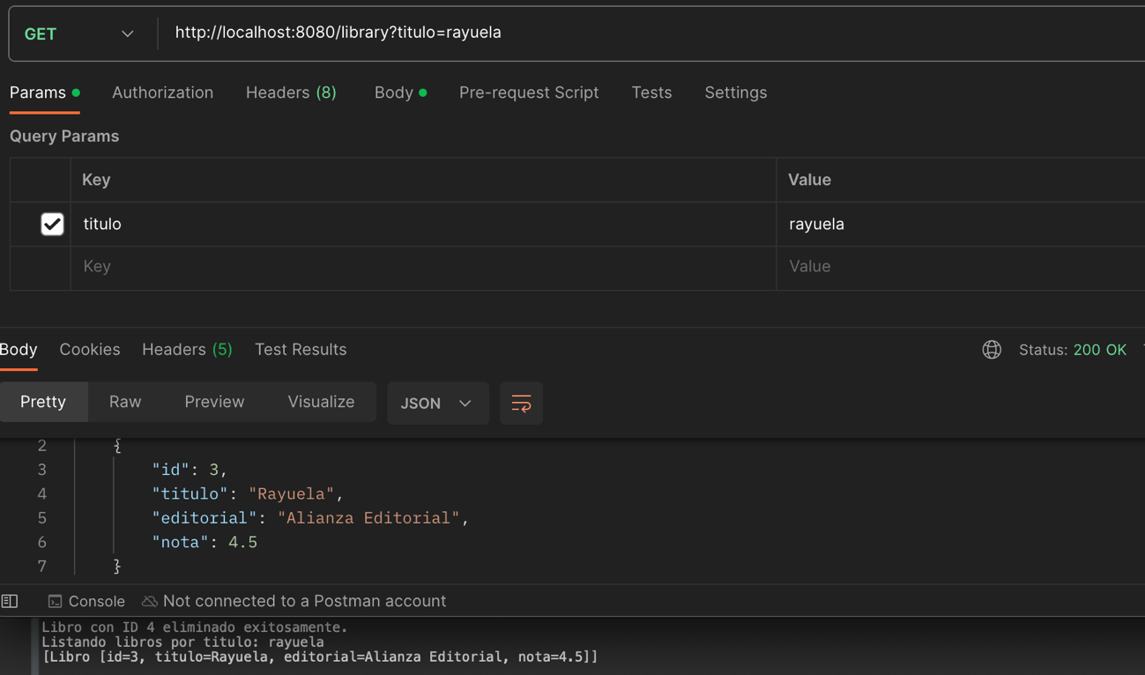

-Crear Libro nuevo

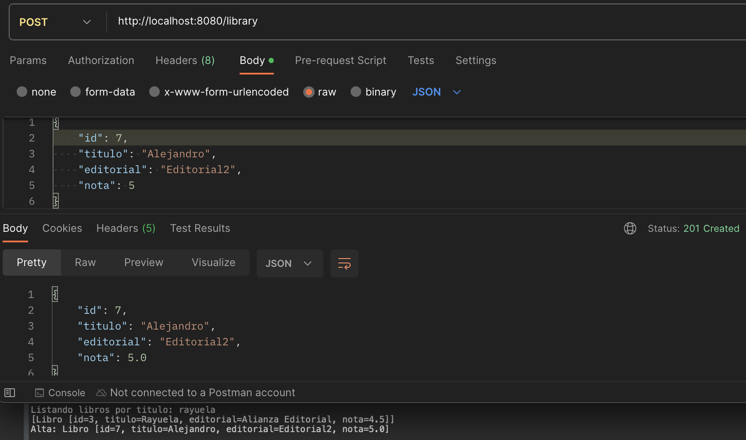

-Modificar Libro existente

